第2讲讲网络分层的真实含义是什么？

**自己总结：**

网络分层可以简单的理解为给每一个数据前面加包头，包括TCP包头，IP包头，MAC包头

所谓的二层设备、三层设备，其实就是处理这段网络包的程序。分别去拿包头进行判断是留下，丢弃，还是转发。例如二层设备拿MAC包头，三层设备拿IP包头判断是留下，丢弃，还是转发。

**官方总结：**

只要是在网络上跑的包，都是完整的。可以有下层没上层，绝对不可能有上层没下层。

正文：

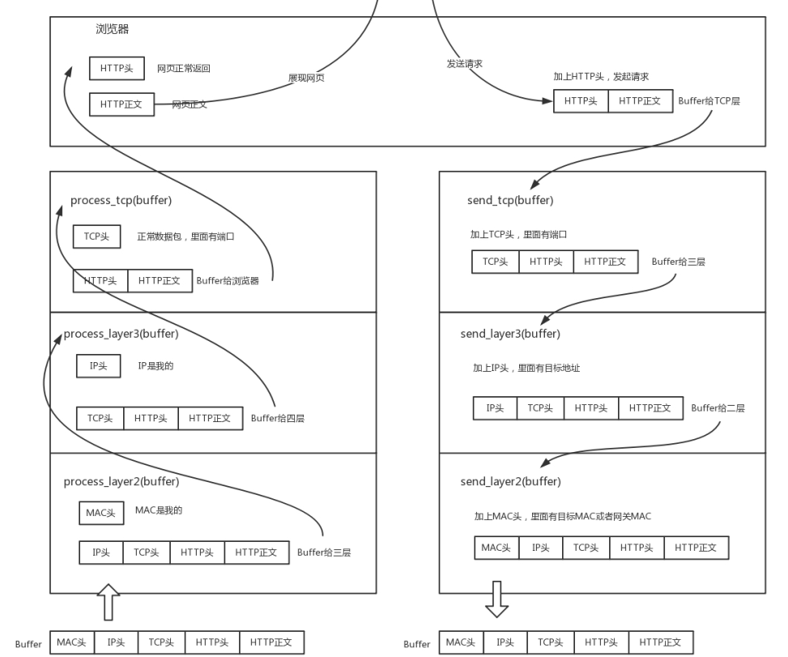

（从下到上，从做到右看）

当一个网络包从一个网口经过的时候，你看到了，首先先看看要不要请进来，处理一把。有的网口配置了混杂模式，凡是经过的，全部拿进来。

拿进来以后，就要交给一段程序来处理。于是，你调用**process_layer2(buffer)**。这个函数是干什么的呢？从Buffer中，摘掉二层的头MAC头。

发现这个包的MAC地址和你的相符，那说明就是发给你的，于是需要调用**process_layer3(buffer)**。这个时候，摘掉三层的头，查看IP地址，看看到底是发送给自己的，还是希望自己转发出去的。

如果IP地址不是自己的，那就应该转发出去；如果IP地址是自己的，那就是发给自己的。  
根据IP头里面的标示，拿掉三层的头，进行下一层的处理，到底是调用process_tcp(buffer)呢，还是调用process_udp(buffer)。

那TCP在三次握手的时候， IP层和MAC层在做什么呢？当然是TCP发送每一个消息，都会带着IP层  
和MAC层了。因为， TCP每发送一个消息， IP层和MAC层的所有机制都要运行一遍。而你只看到TCP三次握手了，其实， IP层和MAC层为此也忙活好久了。

**只要是在网络上跑的包，都是完整的。可以有下层没上层，绝对不可能有上层没下层。**

**对TCP协议来说，三次握手也好，重试也好，只要想发出去包，就要有IP层和MAC层，不然是  
发不出去的。**

所谓的二层设备、三层设备，都是这些设备上跑的程序不同而已。一个HTTP协议的包经过一个二层设备，二层设备收进去的是整个网络包。这里面HTTP、 TCP、 IP、 MAC都有。什么叫二层设备呀，就是只把MAC头摘下来，看看到底是丢弃、转发，还是自己留着。那什么叫三层设备呢？就是把MAC头摘下来之后，再把IP头摘下来，看看到底是丢弃、转发，还是自己留着。